# A IMAGEM FOTOGRÁFICA NA PRODUÇÃO DE SENTIDOS SOBRE A CIDADE – EFEITOS DA MEMÓRIA NO MEMORIAL DA RESISTÊNCIA DE MOSSORÓ.

Profa. Ma. Camila Praxedes de Brito (SEEC/GEDUERN)

E-mail: milahpraxedes@hotmail.com

**Resumo**

Em Mossoró, fatos como a Abolição da escravatura (1883), O motim das mulheres (1875), O primeiro voto feminino da América Latina (1928) e A expulsão do bando de Lampião (1927) foram transformados pelo poder local e pela mídia em acontecimentos discursivos que apresentam os mossoroenses como um povo resistente e libertário. Devido a sua recorrência constante nas práticas discursivas da cidade, essa identidade foi sendo fixada na memória do povo. Ela é materializada em enunciados verbais e imagéticos nos mais variados gêneros discursivos e suportes de textos. Aqui, analisamos os efeitos de sentido produzidos no Memorial da Resistência de Mossoró, objetivando a descrição/interpretação do funcionamento da memória na produção de enunciados sobre Mossoró como cidade da resistência e da liberdade. A Pesquisa fundamentou-se nas contribuições da Análise do Discurso de orientação francesa, que dá suporte à organização e sistematização de elementos teórico-metodológicos, para a análise da imagem na produção de efeitos de sentido sobre a cidade de Mossoró/RN. Assim, os enunciados verbais e imagéticos são considerados documentos histórico-sociais, que representam fragmentos da história da sociedade mossoroense. As imagens e textos verbais têm significado para os sujeitos de Mossoró, pois os fatos históricos estão presentes em suas vivências particulares e coletivas, o que lhes proporcionam uma reconstrução do passado no presente, por meio da memória que se materializa por movimentos de repetição e deslocamentos, produzindo efeitos de sentido que tecem a história do presente na Cidade.

**Palavras-chave:** Memória. Imagem. Discurso. Cidade. Sentido.

**Introdução**

Mossoró é uma cidade localizada no Oeste Potiguar, às margens do rio Mossoró, e por sua extensão territorial e desenvolvimento financeiro é tida como a Capital do Oeste, sendo assim, a segunda cidade do Estado do Rio Grande do Norte em importância política e econômica. O “Arraial de Santa Luzia”, nome pelo qual era conhecida Mossoró, antes de sua elevação à categoria de cidade em 11 de novembro de 1870, tinha sua economia voltada ao comércio, e funcionava como ponte comercial entre a Paraíba, o Ceará e o Rio Grande do Norte. Mossoró também é uma cidade que exalta muito a sua cultura e história, o que é demonstrado constantemente em todas as áreas do conhecimento e, principalmente, em todas as áreas da arte e da política.

Há muito tempo circulam em Mossoró discursos que a montam como uma terra de resistência e liberdade, trazendo para o presente a memória de fatos históricos que marcaram a Cidade, tais como a Abolição da escravatura (1883), O motim das mulheres (1875), O primeiro voto feminino da América Latina (1928) e A expulsão do Bando de Lampião (1927). Esses fatos representam um passado de vitórias e feitos heróicos, rememorados constantemente através de festas populares, documentos e monumentos históricos que foram construídos com a intenção de inscrever o passado glorioso no presente da Cidade. Isto porque, segundo Barthes (2001, p. 224), “A cidade é um discurso, e esse discurso é verdadeiramente uma linguagem: a cidade fala a seus habitantes, falamos nossa cidade, a cidade em que nos encontramos, habitando-a simplesmente, percorrendo-a, olhando-a.” Assim, podemos afirmar que nada que é posto na cidade o é de maneira “inocente”, visto que todo texto produzido, seja na forma verbal ou não verbal, produz efeitos de sentido dos mais diversos, que estão atrelados às formações discursivas dos sujeitos sociais.

Assim, podemos dizer que em Mossoró os eventos históricos que marcam a cidade como libertária e resistente foram transformados pelo poder local e pela mídia em verdadeiros acontecimentos discursivos que, devido à sua recorrência constante nas práticas discursivas dos poderes locais foram fixados como verdadeiros na mente da população. Assim, essa identidade de resistente e libertário foi sendo atribuída ao povo de Mossoró, e é materializada em enunciados verbais e imagéticos, nos mais variados gêneros discursivos e suportes de textos, tais como panfletos, notícias, monumentos históricos, *outdoors*, fotografias e etc.

Dessa forma pudemos constatar que, em meio ao vasto arsenal de arquivos existentes na Cidade, existem enunciados, que contam com um constante sincretismo de linguagem verbal e imagética, e que estas são de igual importância para a constituição da memória e da identidade desse povo, pois, de acordo com Foucault (2008), não é apenas de discursos verbais que se constituem os enunciados, pois, dizemos que “há enunciado desde que existam vários signos justapostos” (FOUCAULT, 2008, p.95).

Para analisarmos como esses discursos estão circulando na cidade de Mossoró, escolhemos como objeto de análise o Memorial da Resistência de Mossoró, para que possamos saber quais os efeitos de sentido que são produzidos no sincretismo de linguagem verbal e imagética presentes no Memorial, considerando a relação memória/discurso/poder.

## 

## **Episódios históricos que inscrevem mossoró como cidade da resistência e da liberdade.**

De acordo com a historiografia oficial local, há quatro episódios históricos que, *a priori*, inscrevem Mossoró como terra da liberdade e da resistência. Esses episódios foram transformados pelo poder local e pela mídia em verdadeiros acontecimentos discursivos, que são constantemente rememorados/comemorados através de grandes festas populares e monumentos históricos, construídos para manter viva na memória da sociedade mossoroense um passado repleto de glórias e feitos heróicos no presente da Cidade, fixando assim a imagem de um povo resistente e libertário que luta para alcançar seus objetivos, por mais difíceis que sejam. Esses episódios são: A abolição da escravatura; O motim das Mulheres; O primeiro voto feminino da América Latina e A resistência do povo de Mossoró ao bando de Lampião.

## **O Memorial da Resistência: inscrição da história/memória no centro urbano**

Inaugurado em 15 de junho de 2008, o Memorial da Resistência de Mossoró, que para efeitos didáticos trataremos a partir de agora por MRM, tem por objetivo “comemorar” a resistência do povo da Cidade ao bando de Virgulino Ferreira da Silva, o Lampião. Estruturalmente, o MRM apresenta-se dividido em três sessões: a primeira dedicada aos resistentes – homens que ficaram na cidade e lutaram contra o bando de cangaceiros, que segundo a historiografia local, foram expulsos pelos mesmos, através de atos de bravura, força e resistência; a segunda parte é destinada à Cidade, retratando os anos 1920, período em que ocorreu a invasão, e demonstrando o funcionamento da economia e da sociedade da época; e a terceira é dedicada ao cangaço, trazendo seus membros mais famosos e temidos.

Os enunciados que vemos no MRM são resultados de uma rememoração histórica que visa à exaltação do povo da Cidade. Para Catroga (Apud VENTURINI, 2009, p.74)

Na História e na Antropologia, a rememoração aproxima-se da recordação do passado, que se subordina “ao princípio de realidade, o que exige que as evocações, apesar de conjugarem um tempo passado (anterioridade), mobilizem argumentos de veridição, tendo em vista garantir a fidelidade do narrado [...]”. Diante disso podemos dizer que a memória constitutiva da rememoração é aquela que significa para os sujeitos sociais, do contrário, ela não faria parte da comemoração.

Visando essa recordação, construiu-se esse monumento histórico que atrai diariamente pessoas que almejam conhecer esse fato histórico – a invasão de Lampião e a resistência dos mossoroenses. O MRM também serve como fonte de estudo e pesquisas históricas, que levem em consideração a historiografia oficial local, caracterizando-o como um lugar de memória. Venturini (2009, p.74) assegura que

A possibilidade de a memória – da ordem do vivido – extinguir-se juntamente com as comunidades que a mantinham fez com que *lugar de memória* se fizesse necessário, como arquivo, para que a memória pudesse transformar-se em História, como continuidade e como estabilidade, o que a institucionalizaria.

Assim, temos o MRM, como um lugar de memória, cuja maior responsabilidade é transformar a memória já instaurada de povo resistente e libertário em história, tornando-se assim institucionalizada, ou seja, deixa de pertencer à ordem da mente para passar a ser realidade, com uma ordenação clara e estável. De acordo com Nora (1993), os lugares de memória são locais das mais variadas espécies, que possuem uma ‘vontade de memória’, ou seja, seu objetivo deverá se originalmente preservar a memória social, contribuindo para a formação da identidade de um povo. Esses lugares podem assumir diversas formas físicas, dentre elas estão os monumentos, – que é o caso do MRM – os museus, os arquivos, as instituições sociais etc. O que há nesses lugares, inclusive no MRM, é um jogo de reciprocidade entre a memória, a história e a sociedade a qual pertencem esses lugares. Para Nora (1993, p.21-22),

Mesmo um lugar de aparência puramente material, como um depósito de arquivos, só é lugar de memória se a imaginação o investe de aura simbólica. Mesmo um lugar puramente funcional, como um manual de aula, um testamento, uma associação de antigos combatentes, só entra na categoria se for objeto de um ritual. Mesmo um minuto de silêncio, que parece o extremo de uma significação simbólica, é, ao mesmo tempo, um corte material de uma unidade temporal e serve, periodicamente, a um lembrete concentrado de lembrar. Os três aspectos coexistem sempre [...]. É material por seu conteúdo demográfico; funcional por hipótese, pois garante ao mesmo tempo a cristalização da lembrança e sua transmissão; mas simbólica por definição visto que caracteriza por um acontecimento ou uma experiência vivida por pequeno número uma maioria que deles não participou.

Assim, podemos afirmar que os lugares de memória são vestígios de um tempo perpetuados em outro, visto que, para o autor, a sociedade necessita desses lugares para funcionarem como meios de memória, usando-a para ordenar seu passado, pois, não há uma memória instintiva, e se faz necessária a criação de lugares que a mantenham viva no presente e no futuro da população, como que devolvendo essa memória à população.

O autor defende que a sociedade moderna está constantemente em busca do passado, e para tanto faz uso da memória, aproximando cada vez mais o passado do presente, pois, para ele, "a memória se enraíza no concreto, no espaço, no gesto, na imagem, no objeto. A história só se liga às continuidades temporais, às evoluções, e às relações das coisas. A memória é o absoluto e a história o relativo" (NORA, 1993, p.9). Em Mossoró, o MRM é um monumento que nos remonta a um passado de resistência e heroísmo do povo da Cidade, é um espaço físico-palpável, que exerce a função de agente preservador da memória coletiva local, através de seus enunciados verbais e imagéticos, manipulados pelo poder político local de forma a fixarem na memória social uma identidade pertencente a sujeitos do passado da cidade. Isto por que

O apelo que nossa sociedade faz de preservação de sua memória é, em última instância, a necessidade de reconstituição de si mesma, encarada como algo formado do passado para o presente, por isso, é importante preservar vestígios, trilhas, fósseis, etc. (ARÉVALO, 2004, p.94)

Então, dizemos que, o MRM foi construído para servir de ponte entre o passado e o presente, entre os sujeitos sociais de 1927 e os da atualidade. Por isso há a retomada de certos fatores sociais no monumento, para estabelecer um elo de ligação entre os atores sociais, que ocorrem não somente através de enunciados verbais, como também pelos imagéticos, pois, as imagens, enquanto enunciados, nos permitem induções de interpretações que só são compreendidas dentro de formações discursivas específicas.

## **Operações de montagem da memória enquanto texto/discurso - a imagem vista além do espelho no MRM.**

Analisando as práticas discursivas expostas no Memorial da Resistência de Mossoró, verificamos a constante reafirmação de Mossoró como resistente e libertária. Essa reafirmação não se dá somente pela produção de textos verbais, mas também pelos não verbais (imagéticos) e, pelo sincretismo dessas duas linguagens. Este produz enunciados, que segundo Foucault (2008), contribuem para a formação discursiva e a identidade de um povo. Como podemos ver a seguir:

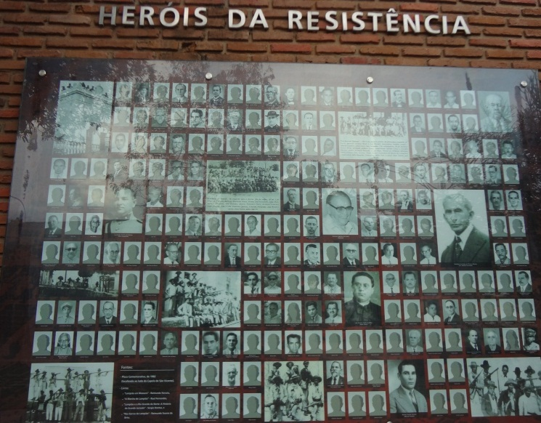

Figura 1 (Fonte: Arquivo Pessoal)

Na figura 1, temos um mural construído com fotografias dos homens mossoroenses que lutaram para defender a cidade do bando de Lampião em 13 de junho de 1927, nela, vemos que a construção da identidade do povo de Mossoró é delineada desde o título do mural fotográfico, colocado em letras garrafais acima da série de fotos que compõem o mural, sob o nome: “Heróis da Resistência” até a própria disposição das fotografias no mural. De acordo com o Dicionário *Web,* a palavra Herói significa o

Nome dado pelos gregos aos grandes homens divinizados. Aquele que se distingue por seu valor ou por suas ações extraordinárias, principalmente por feitos brilhantes durante a guerra. Principal personagem de uma obra literária (poema, romance, peça de teatro etc.) ou cinematográfica. Principal personagem de uma aventura, de um acontecimento. *m.* Homem extraordinário, pelas suas qualidades guerreiras, triunfos, valor ou magnanimidade. Protagonista ou principal personagem de uma obra literária. (Deprec.) Homem notável por seus desmandos ou irregularidade de proceder.[1]

Podemos afirmar então que, se considerarmos o significado dado pelo Dicionário web à palavra herói, os homens que lutaram na resistência são elevados, de certa forma, à categoria de divinos e que as suas ações, durante a batalha, fazem destes os protagonistas da resistência, sendo tidos assim como símbolo de força, bravura e resistência. Vemos que a disposição e os tamanhos das fotografias também nos dizem algo sobre esses “heróis”.

Observamos que, as maiores imagens são: a do Coronel Rodolfo Fernandes – então prefeito de Mossoró e, portanto, líder da resistência – representando o poder político da Cidade; a segunda imagem destacada é a de Luiz Ferreira Cunha da Mota, o Padre Mota, que esteve na batalha e aqui representa o poder religioso, relembrando o poderio que a Igreja Católica exercia à época da invasão; a terceira imagem saliente no mural é a figura do Tenente Laurentino Ferreira de Moraes, que liderou a armada militar no evento citadino, ele é o responsável pela delegacia local, sendo, portanto, o representante do poder militar – forças armadas; outra figura ampliada é a de Francisco Agripino de Castro, mais conhecido como Gatinho, era taxista e foi o responsável, de acordo com a historiografia oficial, pela entrega de correspondências entre o Prefeito Rodolfo e Lampião, recebendo destaque pelo importante papel exercido na resistência.

Dessa forma, há na constituição do mural, manipulação das imagens de forma a se induzir a população que vê a imagem geral a transferir o olhar a essas figuras destacadas, para mostrar-lhes o poder da hierarquia, fixando na mente da população do presente, valores próprios da população do passado, transportando valores sociais e culturais através do tempo, isso ocorre porque as relações sociais dos sujeitos, suas influências e conceitos, constroem os enunciados, pois, estes somente produzem sentidos, ou efeitos de sentido, nas relações entre as práticas discursivas dos sujeitos sociais, visto que as relações de significação e sentido são convencionadas socialmente.

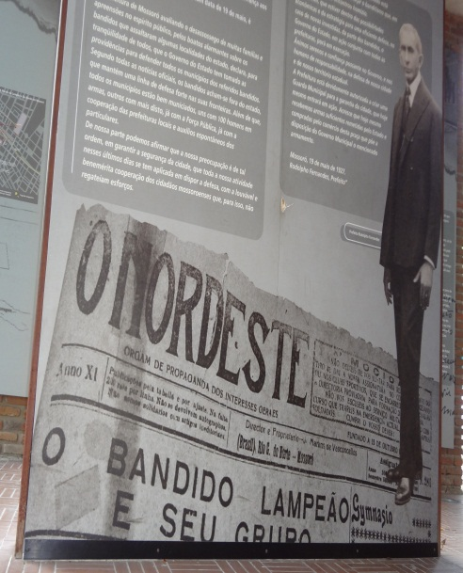

Figura 2 (Fonte: Arquivo Pessoal)

Na figura 2, vemos que o maior destaque é dado ao prefeito Rodolfo Fernandes, que é intencionalmente colocado acima da manchete jornalística a qual traz o nome do cangaceiro Lampião, como forma de mostrar um caráter de superioridade do prefeito para com Lampião, fazendo com que se produzam efeitos de sentido que levam a população a ver Mossoró como resistente, pois, se esta conseguiu pôr cidade afora o perigoso bando de Lampião, poderá resistir a todo e qualquer perigo da sociedade atual. Por isso, Lampião, o bandido mais temido da Região Nordeste do Brasil, é simbolicamente colocado aos pés do Líder de Mossoró, demostrando a soberania do povo de Mossoró ao grupo de cangaceiros.

Dessa maneira, o discurso exprime uma memória coletiva, na qual, os sujeitos são inscritos. Essa memória é constituída e baseada na ideologia dos sujeitos mossoroenses, no posicionamento e nos ideais defendidos por eles. Portanto, é no discurso que identificamos a ideologia, e este é inscrito na materialidade do texto, que nesse caso, constitui-se tanto por enunciados verbais quanto por imagéticos, atribuindo a ambos a mesma importância para a produção de efeitos de sentido, pois, como afirma Paiva (2006, p. 18/19) “A imagem [...] simulacro da realidade, não é a realidade histórica em si, mas traz porções dela, traços, aspectos, símbolos, representações, dimensões ocultas, perspectivas, induções, códigos, cores e formas nela cultivadas”, e são esses fatores que buscamos no MRM, para interpretarmos os efeitos de sentido produzidos pelos enunciados postos no monumento.

**Relações entre fotografia, memória e história na produção de enunciados no Memorial da Resistência de Mossoró**

O MRM reforça os discursos de resistência e liberdade, trazendo o passado para o presente da Cidade. Ele é fruto do esforço do poder público e da sociedade em atribuir ao presente e ao futuro uma imagem desejada dela mesma. Observamos a manipulação das imagens pelo poder local, em seu sincretismo com os enunciados verbais:

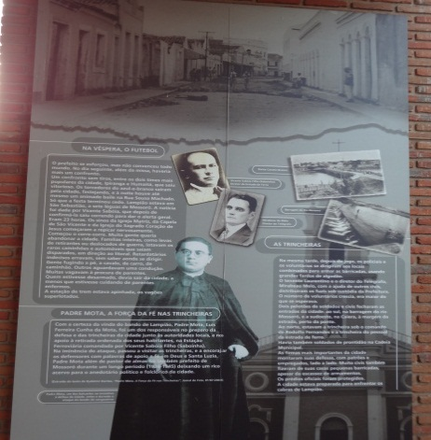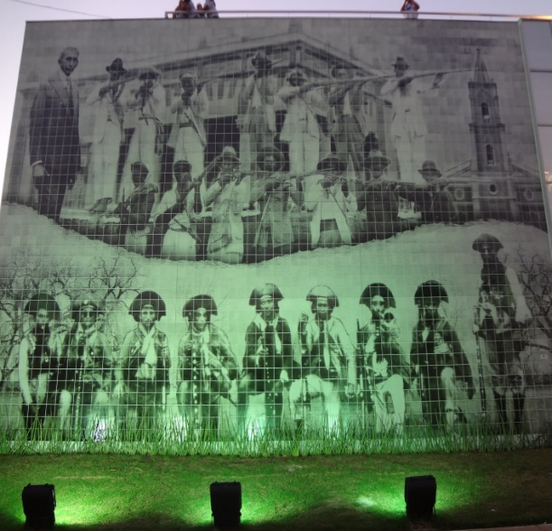

Figura 3 (Fonte: Arquivo pessoal) Figura 4 (Fonte: Arquivo pessoal)

Nas figuras 3 e 4 as disposições das personagens nas fotografias revelam a importância que cada um exerce na sociedade. Por exemplo, na figura 3, a figura destacada é a do Padre Mota, que era, na época da invasão do bando de Lampião a Mossoró, o vigário responsável pela Igreja São Vicente, local onde se deu o confronto entre os resistentes e os cangaceiros. O destaque dado ao Padre mostra a força exercida pela Igreja Católica na sociedade e deixa entrever, nos discursos dessa história, o poder e as influências do discurso religioso, nesse caso, o católico. Isso se reforça no destaque figura da Capela de São Vicente nesta imagem. As demais personagens, disposta no plano de fundo, em tamanhos menores, aparecem como coadjuvantes da história. Sobrepostos às imagens, os textos verbais, reforçam o efeito de sentido produzidos pela imagem . Como exemplo, temos o título do texto “Padre Mota, a força da fé nas trincheiras”, o que nos leva a tomar os efeitos de sentido da fotografia como produto das relações discursivas, pois,

as imagens fotográficas são todas plausíveis à ação dos campos, das influências, das filiações, das referências, das determinações sociais e dos códigos de leitura, não estando atreladas ao determinismo tecnológico, pois, antes de tudo, são produtos sociais (CANABARRO, 2005, p. 24).

Na figura 4, vemos o destaque à figura do Prefeito Rodolfo Fernandes, lider da política local. O destaque lhe é dado pela sua importância, não só como prefeito, mas como líder da resistência. de Mossoró ao bando de Lampião, sendo assim o símbolo da força e da resistência na Cidade, ele representa cada um dos resistentes e é usado no presente como expressão da força do poder local, sintetizada culturalmente na figura do prefeito. Fonseca-Silva (2001, p. 215). assim se pociciona sobre a retomada dessas figuras históricas:

Relembrar a vida de certos personagens ou relembrar certos fatos históricos é importante não só para reconstruir uma identidade local na globalidade do mundo; é importante também para não deixar cair no esquecimento aquilo que foi ou ainda é importante para uma certa comunidade.

Na figura 5, temos um destaque para a figura de Jararaca, executado pela polícia local.

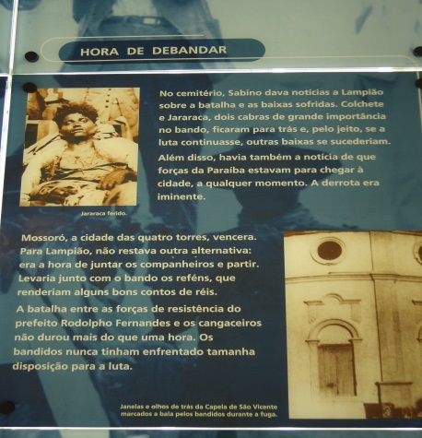

Figura 5 (Fonte: Arquivo pessoal)

A imagem do cangaceiro totalmente rendido e enfermo é mostrada como um trofel, que tem por objetivo mostrar a força e a superioridade do povo de Mossoró em relação ao bando, cuja fama era de homens valentes e destemidos. Assim, os homens da Cidade são mostrados como superiores aos cangaceiros, o que demostra queas imagens manipulam os discursos. Sobre essa manipulação Canabarro (2005) afirma que isso ocorre por que as imagens são mais atraentes do que o real, e proporcionam ao seu observador, viagens pelo seu imaginário e pelo que escolhe para representar o seu mundo e sua história. Temos então, a imagem fotográfica como um agente significativo para a contação da história de Mossoró, que poderá passar por modificações e renovações de significação ao longo do tempo e do espaço, das influências e das determinações da sociedade, pois,

as fontes imagéticas permitem ir muito além das meras descrições, porque trazem expressões de realidades vividas em outros tempos. Da mesma forma, devido à diversidade de informações que as fotografias apresentam, por registrarem distintas situações de vivência dos atores individuais e coletivos, possibilitam o entendimento das diferenças sociais dos grupos, revelando questões que dizem respeito à sua atuação em um determinado contexto histórico. (CANABARRO, 2005, p.24)

Dessa maneira, dizemos que as imagens fotográficas proporcionam uma ampliação do campo de visão dos atores sociais no que diz respeito a sua própria identidade e história, funcionando como suporte para o mantimento da memória de um passado, registrado pela fotografia, no presente da sociedade, propiciando uma fusão do presente com o passado da cidade de Mossoró. Para Canabarro (2005, p.25),

As imagens fotográficas possibilitam ampliar a visão do historiador, colocam em cena atores sociais em diferentes situações de atuação e permitem que se conheçam os cenários em que as atividades cotidianas desenvolvem-se, como também, a diversidade das articulações e das vivências dos atores sociais que atuaram em um determinado contexto sociocultural. Poderá sobretudo servir como suporte para a memória coletiva desses atores, na medida que registram cenas de um tempo *continuum* que foram perenizadas no ato fotográfico, podendo ser transportadas para outras temporalidades, mediante uma mistura de passado-presente.

Segundo o autor, as imagens fotográficas servem como suporte de armazenamento das vivências dos atores sociais. Em Mossoró esses registros almejam preservar, para as futuras gerações, o passado de glória e feitos heróicos que constituem a identidade do seu povo, mantendo o movimento da memória através da manipulação de imagens e as práticas discursivas verbais.

**Considerações finais**

Este estudo tomou os discursos verbais e não verbais do MRM como documentos históricos sociais, que representam fragmentos da história da sociedade mossoroense. O MRM é aqui tratado como um lugar de memória, pois, visa ao mantenimento da memória do passado no presente, e, devido ao seu status de monumento, ou como é visto popularmente, de museu, apresenta-se como um convite à população local e também aos turistas e pesquisadores a conhecerem os fatos históricos que servem de subsídio da identidade de resistente e libertária da cidade de Mossoró, além de servir como fonte de estudo e pesquisas históricas, que levam em conta as informações presentes na historiografia oficial local.

Os enunciados foram analisados considerando que o sincretismo das linguagens produzem efeitos de sentido numa relação de espaço e tempo, ou seja, as imagens e textos verbais têm significado para os sujeitos sociais de Mossoró, pois, os fatos históricos estão presentes em suas vivências particulares e coletivas, o que lhes proporcionam uma reconstrução do passado no presente, por meio da memória que se materializa por movimentos de repetição e deslocamentos, produzindo efeitos de sentido que tecem a história do presente na Cidade.

Vimos que a própria constituição do Memorial da Resistência de Mossoró, sua organização e a distribuição e montagem das fotografias favorecem a construção da imagem de Mossoró como cidade libertária e resistente. Esses efeitos de sentido são corroborados e incentivados pelo poder local nas manifestações de comemoração/rememoração que inscrevem a memória histórica no presente da Cidade. Há também um trabalho de manipulação da memória histórica e uma cristalização dos sentidos que perpassam gerações e que servem aos interesses dos grupos políticos dominantes da Cidade. Esses discursos são constantemente reproduzidos em outras práticas discursivas locais, como a mídia e a historiografia oficial. O MRM, na qualidade de monumento histórico, funciona também como estratégia discursiva por onde os elementos da história e da memória sobre a Cidade se inscrevem e se reproduzem.

Assim, constatamos que os enunciados são constituídos tanto pelos discursos verbais quanto pelos imagéticos, assim como pelo sincretismo dessas duas linguagens e as suas interrelações com os aspectos sociais e culturais da sociedade na qual são produzidos. Dessa maneira podemos afirmar que não há discurso fora das relações sociais, portanto, nenhum discurso existe sozinho, ele tem que ser composto nas relações entre discursos que circundam a mesma formação discursiva.

No MRM, as imagens são utilizadas como registros da história, fornecendo representações da vida de uma determinada sociedade em tempo e espaço definidos, assim as imagens atuam como ‘certidões visuais do acontecido’, ou seja, como provas dos fatos históricos. As imagens são então agentes significativos para a contação da história de Mossoró e para a construção de sua identidade de libertária, pioneira e resistente, visto que as imagens admitem que ultrapassemos o limite das descrições simples porque apresentam expressões de realidades sociais vividas em tempos passados. Os enunciados existentes no MRM são efeitos de uma rememoração histórica que busca a glorificação do povo da Cidade.

**Referências Bibliográficas**

ARÉVALO, Marcia Conceição da Massena. **Lugares de memória ou a prática de preservar o invisível através do concreto In.** Anais do **I Encontro Memorial do Instituto de Ciências humanas e Sociais** – Mariana / MG, 2004.

BARTHES, Roland. Semiologia e urbanismo. In. **A aventura semiológica**. São Paulo: Martins Fontes, 2001.

CANABARRO, Ivo. Fotografia, história e cultura fotográfica: aproximações. In. **Estudos Ibero-Americanos.** São Paulo: PUCRS, v. XXXI, n. 2, p. 23-39, 2005.

FONSECA-SILVA, Maria da Conceição. Mídia e lugares de memória. In. FONSECA-SILVA, Maria da Conceição e POSSENTI, Sírio (orgs.) Mídia e rede de memória. Vitória da Conquista: Edições UESB, 2007, p. 11-37.

FOUCAULT, Michel. **A Arqueologia do Saber***.* 7ª edição. Trad. Luíz Felipe Baeta Neves. Rio de Janeiro: Forence Universitária, 2008.

NORA, Pierre. Entre memória e história: a problemática dos lugares. **In**. **Projeto História**. São Paulo: PUC-SP. N° 10, p. 12. 1993.

PAIVA, Eduardo França. **História e Imagens.** 2ª edição. Belo Horizonte – MG: Autêntica, 2006.

VENTURINI, Maria Cleci. **Rememoração/Comemoração no Discurso Urbano.** RUA [online]. 2009, no. 15. Volume 1 - ISSN 1413-2109. Disponível em: www.labeurb.unicamp.br/rua/ - acesso em: 15 de junho de 2012.

1. Disponível em: <http://www.dicionarioweb.com.br/her%C3%B3i.html> - acesso em: 20 de setembro de 2012.